Экологические задачи
по физике

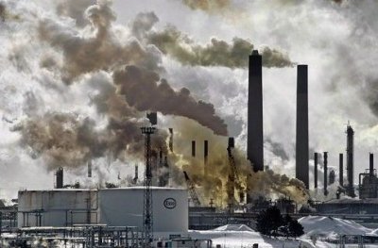

Задачи составила:

учитель физики

МБОУ «СОШ №14»

Ветрова Ольга Михайловна

Ангарск. 2012 год.

Ангарск – второй по величине город области (площадь его – 290 км²). Экономический профиль г. Ангарска определяется промышленностью. Город занимает третье место в области по выпуску промышленной продукции. Основную роль в промышленности города играет химическая и нефтеперерабатывающая промышленность, в основе которой «Ангарская нефтехимическая компания» – крупнейшее акционерное общество, завод бытовой химии, завод полимеров. Из остальных отраслей промышленности наиболее значительны: цементно-горный комбинат, завод строительных материалов, кирпичный завод, завод железобетонных изделий, керамический завод. Ангарск в списке городов России с наиболее неблагоприятной экологической обстановкой по состоянию на 2010 г. занимает третье место в Сибири и шестое место в России. Качество атмосферного воздуха города определяется количеством выбросов веществ-загрязнителей в него. Наибольший вклад в валовый выброс загрязняющих веществ вносят предприятия теплоэнергетики, нефтеперерабатывающей промышленности.
Валовый объем выбросов вредных веществ в атмосферный воздух по данным Росстата представлен в таблице 1.
2004  год | 2005  год | 2006  год | 2007  год | 2008  год | 2009  год | 2010  год
137  тыс. тонн | 130  тыс. тонн | 141,8  тыс. тонн | 168  тыс. тонн | 227  тыс. тонн | 185  тыс. тонн | 207,4  тыс. тонн
В городе Ангарске численность постоянного населения составила 233 567 человек по результатам переписи населения 2010 года, на начало 2011 года численность населения составила 240 600 человек.

Задача 1.
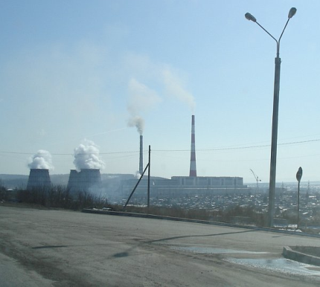
Валовый объем выбросов вредных веществ в атмосферный воздух г. Ангарска представлен в таблице 1. Используя данные таблицы, определите, на сколько процентов изменился выброс вредных веществ в атмосферный воздух за 2009-2010 года. В расчете на каждого жителя Иркутской области количество вредных веществ, попавших в атмосферный воздух, составляет 252 кг. Используя данные переписи населения 2010 года, посчитайте, какое количество выбросов вредных веществ приходится на одного жителя г. Ангарска.

Задача 2.
Маршрутный автобус расходует за день 60 кг бензина. Сколько кубометров газа выделяет он в городе, загрязняя среду? Плотность этого газа при температуре 0°С равна 0,002 кг/м3. Какие способы защиты атмосферного воздуха от загрязнения выбросами автотранспорта вы можете назвать?

V = 30 000 м3. Градостроительные мероприятия – приемы застройки и озеленения автомагистралей; оценка автомобилей по токсичности выхлопов; перевод автомобильного транспорта на дизельные двигатели; разработка устройств снижения токсичности – нейтрализаторов; создание электромобиля; разработка новых систем регулирования уличного движения, так как при остановке и наборе скорости автомобиль выбрасывает в несколько раз больше вредных веществ и др.

Задача 3.

